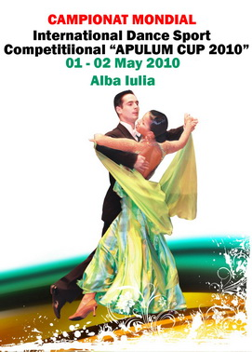

Association Romanian Dance Sport

1-2 мая 2010

compionat mondial

competitional «АPulum cup»

ЧЕМПИОНАТЫ МИРА В РУМЫНИИ 2010

ПРОГРАММА ПОЕЗДКИ:

Доставка комфортабельным двухэтажным или полуторным автобусом евро-класса

29.04. – ВЫЕЗД ИЗ, ОДЕССЫ С Ж/Д ВОКЗАЛА
30.04. – ПРИБЫТИЕ В ОТЕЛЬ
1-2.05. - ТУРНИР «APulum cup-2010»
03.05. – ОТЪЕЗД
04.05. - ПРИБЫТИЕ В ОДЕССУ, Ж/Д ВОКЗАЛ

СТОИМОСТЬ ПОЕЗДКИ: ≈ 210€
В СТОИМОСТЬ ВХОДИТ:
- ТРАНСПОРТ « ОДЕССА – Alba Iulia – ОДЕССА
- ОФОРМЛЕНИЕ ВИЗЫ
- ПРОЖИВАНИЕ 3 ДНЯ В ГОСТИНИЦЕ
- СТРАХОВКА

ОКОНЧАТЕЛЬНЫЙ СРОК ЗАЯВКИ ДО 1.04.2010

ПОДАЧА ДОКУМЕНТОВ НА ОФОРМЛЕНИЕ ВИЗЫ ДО 14.04.2010
УЧАСТИЕ В ТУРНИРЕ В СТОИМОСТЬ ПОЕЗДКИ НЕ ВХОДИТ.
ВХОД – СВОБОДНЫЙ.
Организаторы поездки – Виктор Палий и Алексей Гоцуляк
Тел.: 063 735 85 38; 067 712 74 76 Тел.: 096 39 00 794
е – mail: dinamoilichevsk@ukr.net е – mail: algcemcem@mail.ru

